Операция вставки
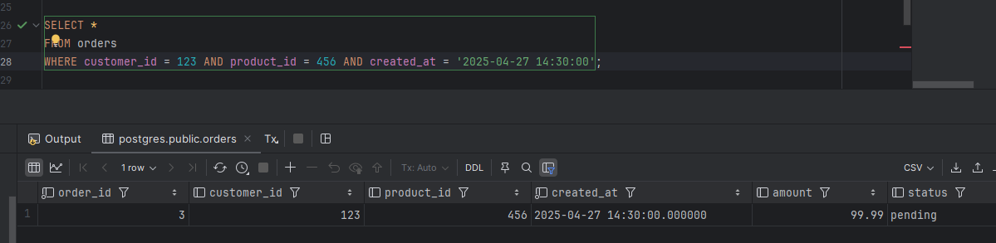
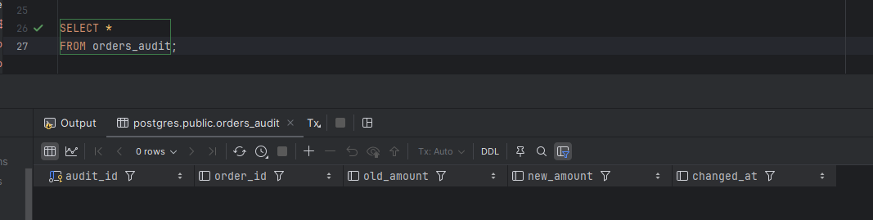
В таблицу orders_audit ничего не запиcалось, потому что триггер настроен только на AFTER UPDATE.
Операция update
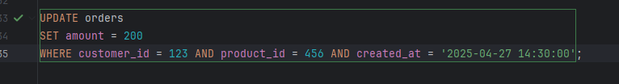
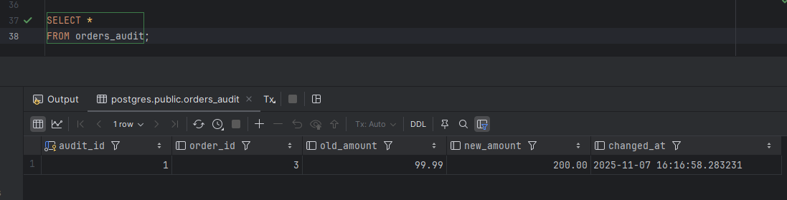
PostgreSQL находит строку, обновляет поле amount, затем срабатывает триггер, который вызывает функцию для записи изменений в orders_audit.
